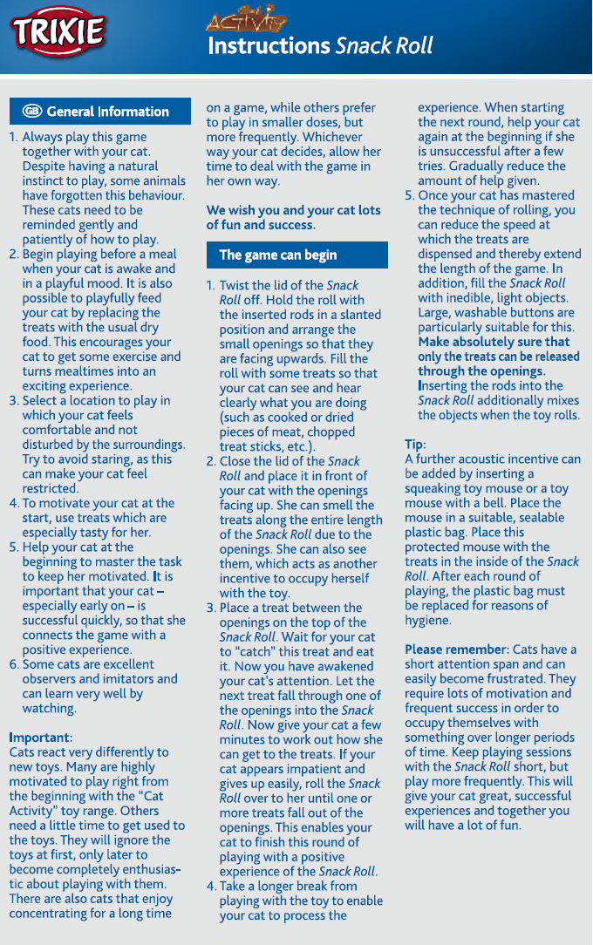
Инструкция к игре Snack Roll
Общие советы
1. Всегда играйте в эту игру вместе с кошкой.
2. Правильно выберите время для начала игры - когда кошка не спит и хочет играть. Не начинайте игру сразу после того, как кошка поест. Вы можете кормить ее и во время игры, используя вместо угощения обычный сухой корм. Это предотвращает переедание и делает прием пищи более интересным.
3. Играйте в таком месте, где кошка будет себя чувствовать расслабленно и в безопасности.
4. Сядьте рядом с кошкой и спокойно и ненавязчиво наблюдайте за ней. Старайтесь не смотреть в упор - кошка может почувствовать себя неуютно.
5. Чтобы заинтересовать кошку в начале игры, используйте те угощения, которые она больше всего любит.
6. В начале игры помогите кошке научиться играть, чтобы она не потеряла мотивацию. Для кошек, особенно поначалу, важен успех, чтобы игра ассоциировалась с положительным опытом.
7. Хотя кошки игривы от природы, некоторые совсем разучились играть. Таких кошек надо мягко и терпеливо обучать играм.
8. Некоторые кошки очень наблюдательны и отлично умеют подражать, они хорошо учатся, наблюдая за примером.
Внимание:
Каждая кошка по-своему реагирует на новые игрушки. Многим интересно играть с самого начала с игрушками серии ’Cat Activity’. Другим нужно время, чтобы привыкнуть к игрушкам: сначала они будут игнорировать их, а потом будут с огромным удовольствием в них играть. Также есть кошки, которые любят долго играть в одну игру, а другие любят играть по чуть-чуть, но часто. Какой бы вариант ни предпочла ваша кошка, позвольте ей играть в своем темпе.
Желаем вам и вашей кошке с удовольствием и успешно играть в наши игры.
Начало игры
- Отвинтите крышку Snack Roll. Удерживайте игрушку с вставленными в нее палками в наклонном положении так, чтобы маленькие отверстия располагались сверху. Наполните игрушку на глазах у кошки лакомствами (вареное или сушеное мясо, кошачьи палочки и т.д.).
2. Закройте крышку Snack Roll и поставьте ее перед кошкой отверстиями вверх. Благодаря этим отверстиям она учует, что игрушка наполнена лакомствами. Кроме того, она их увидит, что также заинтересует ее продолжать игру.
3. Положите сверху между отверстиями угощение и подождите, пока кошка его "поймает" и съест. Это привлечет внимание животного к игрушке. Следующий кусочек еды должен проскользнуть внутрь через отверстие. После этого дайте кошке время, чтобы она сообразила, как достать угощение. Если кошке не хватает терпения и она быстро сдается, катите игрушку по направлению к ней, пока из отверстий не высыплется несколько кусочков еды. Это станет приятным завершением игры для вашей кошки, и Snack Roll будет вызывать у нее приятные ассоциации.
4. Некоторое время не играйте в эту игру, чтобы кошка смогла "обработать" свой опыт. В начале следующей игры снова помогайте кошке, если у нее ее будет получаться сразу. Постепенно помогайте ей все меньше.
5. Как только кошка научится катать игрушку, можно снизить скорость высыпания лакомств, тем самым удлиняя игру. Кроме еды, насыпьте в Snack Roll легкие несъедобные предметы (особенно для этого подходят большие пластиковые пуговицы). Главное, чтобы эти предметы легко проходили сквозь отверстия. Палочки можно также положить внутрь, чтобы они перемешивали предметы, когда игрушка катится.
Совет:
Дополнительным стимулом может стать пищащая игрушечная мышь или игрушечная мышь с колокольчиком. Положите ее в застегнутом пластиковом пакете внутрь Snack Roll вместе с угощениями. После игры игрушку в пакете нужно вынимать из гигиенических соображений.
Не забывайте: кошки не могут долго удерживать внимание и быстро начинают злиться, если у них не получается. Их постоянно нужно мотивировать и давать им выигрывать, чтобы они могли заниматься чем-то подолгу. Играйте в Snack Roll недолго, но часто.
Это подарит вашей кошке отличный успешный опыт, и вы отлично проведете время вместе.

